“Київський коледж зв’язку”

Циклова комісія Комп’ютерної інженерії

**ЗВІТ ПО ВИКОНАННЮ**

**ЛАБОРАТОРНОЇ РОБОТИ №1**

з дисципліни: «Операційні системи»

**Тема: «Ознайомлення з робочим середовищем**

**віртуальних машин та операційних систем різних сімейств»**

Виконали

студенти

групи КСМ-83а

Романенко М.В. та Апаренков І. В.

Перевірив викладач

Повхліб В.С.

**Мета роботи:**

1. Отримання практичних навиків роботи з середовищами віртуальних машин

та операційними системами різних типів та сімейств – їх графічною

оболонкою, входом і виходом з системи, ознайомлення зі структурою

робочого столу, вивчення основних дій та налаштувань при роботі в системі.

**Матеріальне забезпечення занять.**

1. ЕОМ типу IBM PC.

2. ОС сімейства Windows (Windows 7).

3. Віртуальна машина – Virtual Box (Oracle).

4. Операційна система GNU/Linux – CentOS.

**Завдання для попередньої підготовки**

1. Зробити невеличкий словник базових англійських термінів з питань класифікації ОС.

|  |  |
| --- | --- |
| **Термін англійською** | **Термін українською** |
| shared hosting | спільний хостинг |
| hypervisor | гіпервізор |
| machine simulators | машинні тренажери |
| binary translation | двійковий переклад |
| host operating system | основна операційна система |
| guest operating system | гостьова операційна система |
| background | фон |
| The Java Virtual Machine | Віртуальна машина Java |
| graphical user interface | графічний інтерфейс користувача |
| command line interface | інтерфейс командного рядка |
| operating system | операційна система |

2.1. Охарактеризуйте поняття «гіпервізор». Які бувають їх типи?

Гіпервізор або Монітор віртуальних машин — комп'ютерна програма або обладнання процесора, що забезпечує одночасне і паралельне виконання декількох віртуальних машин, на кожній з яких виконується власна операційна система, на одному фізичному комп'ютері. Гіпервізор забезпечує взаємну ізоляцію операційних систем, що виконуються на віртуальних машинах, шляхом розділення фізичних та логічних пристроїв між декількома віртуальними машинами. Автономний гіпервізор має свої вбудовані драйвери пристроїв, моделі драйверів і планувальник, і тому не залежить від базової ОС. Оскільки автономний гіпервізор працює безпосередньо на обладнанні, він більш продуктивний. На основі базової ОС Це компонент, який працює в одному кільці з ядром основної ОС (кільце 0). Гостьовий код може виконуватися безпосередньо на фізичному процесорі, але доступ до пристроїв вводу-виводу комп'ютера з гостьової ОС здійснюється через другий компонент, звичайний [процес](https://uk.wikipedia.org/wiki/%D0%9F%D1%80%D0%BE%D1%86%D0%B5%D1%81_(%D1%96%D0%BD%D1%84%D0%BE%D1%80%D0%BC%D0%B0%D1%82%D0%B8%D0%BA%D0%B0)) основної ОС — монітор рівня користувача. Гібридний гіпервізор складається з двох частин: з тонкого гіпервізора, що контролює процесор і пам'ять, спеціальної сервісної ОС в кільці зниженого рівня що працює під керуванням гіпервізора. Через сервісну ОС гостьові ОС отримують доступ до фізичного устаткування.

**Xen** — кроссплатформенний гіпервізор, розроблений в комп'ютерній лабораторії Кембриджського університету і розповсюджуваний на умовах ліцензії GPL. Основні особливості: Підтримка режиму паравіртуалізації крім апаратної віртуалізації, мінімальність коду самого гіпервізора за рахунок виносу максимальної кількості компонентів за межі гіпервізора.

Технологія віртуальних машин дозволяє розширити функціональність обладнання наступними способами:

* Віртуальна машина має продуктивність, порівнянної з реальною.
* Можливість міграції запущеної віртуальної машини між фізичними машинами.
* Хороша підтримка обладнання (підтримується більшість драйверів пристроїв Linux)
* Можливість створення пісочниці, драйвери пристроїв, що перезавантажуються.

**ESX і ESXi** є вбудованими гіпервізорами і встановлюються безпосередньо на «голе залізо», тобто при установці не вимагають наявності на машині встановленої операційної системи.

**Гіпервізор ESX / ESXi** дозволяє розділити ресурси фізичного комп'ютера на логічні розділи, звані віртуальними машинами. Включає в себе засоби управління віртуальними машинами і ресурсами. Пред'являє певний набір вимог до апаратного забезпечення-зокрема, є обов'язковою наявність підтримки віртуалізації з боку процесора і материнської плати. ESXi для своєї установки вимагає не менше 4 ГБ (для версії 5.0 досить 2ГБ) оперативної пам'яті. Після установки ESX Server установка операційної системи схожа на установку в VMware Workstation в ОС Windows і Linux.

4. Відповіді на питання:

1. Етапи для розгортання операційної системи на базі віртуальної машини VirtualBox.
2. Перейти на офіційну сторінку VirtualBox.
3. Завантажити і встановити програму.
4. Далі заходимо в віртуальну машину і в лівому верхньому кутку натискаємо на кнопку ”створити” і вводимо необхідні дані, а саме Ім’я і тип ОС.
5. В наступній владці необхідно вибрати об’єм оперативної пам’яті, яку може використати VirtualBox, не менше 1024 Мб на одне ядро.
6. Далі обираємо місце для встановлення VirtualBoxі розмір файлу, який має бути не менше 20 Гб.
7. Натискаємо кнопку “створити”

2. Розрядністю називають кількість інформації, яку процесор здатний обробити за один такт. Залежно від цієї величини чіпи ділять на два типу: 32-розрядні (32-бітні), обробні по 32 біта за такт, і 64-розрядні (64-бітні), обробні по 64 біта. Якщо у вас 32-розрядний чіп, то вибору немає: ви можете встановити тільки 32-бітну ОС. Якщо у вас 64-розрядний процесор, встановлюйте 64-розрядну версію Windows як більш сучасну і ефективну.

3.

* Завантажити комп'ютер з інсталяційного DVD CentOS 6.5.
* Вибрати в меню "Install" або "upgrade an existing system" і натиснути TAB. Далі, ввести "linux text і натиснути enter.

4. Встановлення KDE

Група пакетів:

1. KDE Desktop
2. X Window System
3. Fonts
4. Desktop Platform

Команда:

* yum groupinstall “KDE Desktop” “Fonts”

5. Характеристика графічної оболонки KDE:

* Дуже гарне робоче середовище.
* Маса віджетів і дискретів.
* Тінь і підсвітка на контурі вікна програми.
* Наявність так званих “Гарячих кутів”
* Наявність кімнат для декількох користувачів без виходу з системи

**Відповіді на контрольні запитання:**

1. GNU GPL розшифровується як General Public License (Загальна публічна ліцензія GNU або Загальна громадська ліцензія) - одна з найпопулярніших ліцензій на вільне програмне забезпечення, створена Річардом Столменом для проекту GNU. Мета GNU GPL — надання користувачеві прав на копіювання, зміни й розповсюдження програми та зобов'язань, згідно з якими користувачі всіх похідних від неї програм теж отримають ці права. GPL — приклад сильної копілефт-ліцензії, яка вимагає, щоб усі похідні роботи були доступні на тих же умовах, що й оригінал. GPL надає одержувачам комп'ютерної програми права відповідно до визначення вільного програмного забезпечення й використовує копілефт, щоб гарантувати, що ці права будуть збережені навіть тоді, коли робота буде значно змінена чи до неї будуть додані будь-які частини.
2. До основних задач системного адміністратора (суперкористувача) в Linux можна віднести:  
    -інсталяцію (установку) ОС;  
    -керування процесом завантаження ОС;  
    -установку режимів роботи ОС;  
    -редагування конфігураційних файлів;  
    -монтування і демонтування файлових систем;  
    -введення та вилучення користувачів ОС;  
    -оновлення програмного забезпечення;  
    -конфігурування ядра ОС;  
    -забезпечення надійного функціонування ОС;  
    -конфігурування комп’ютерної мережі.
3. Anaconda - це вільно та відкрито розповсюджуваний (freemium) дистрибутив різних програмних продуктів, зокрема, мов програмування Python та R. Платформа спеціалізується на "наукових обчисленнях" (scientific computing): наука про дані, застосуванні методів машинного навчання, широкомасштабна обробка даних, передбачувальна аналітика тощо. Використання платформи має на меті спрощення управління пакетами та їх розгортання. Версіями пакунків керує система управління пакетами Conda.  Дистрибутив Anaconda використовується понад 15 мільйонами користувачів і містить більше 1500 популярних пакетів наукових даних, придатних для Windows, Linux та MacOS, наприклад, NumPy, SciPy та Ggplot2.

Nautilus — файловий менеджер середовища GNOME. Назву програма отримала від плаваючого в товщі води молюска кораблика [наутілус](https://uk.wikipedia.org/w/index.php?title=%D0%9D%D0%B0%D1%83%D1%82%D1%96%D0%BB%D1%83%D1%81&action=edit&redlink=1), на логотипі зображена його черепашка. Своїм інтерфейсом Nautilus нагадує файловий менеджер середовища KDE Dolphin чи файловий менеджер середовища Xfce Thunar. Nautilus замінив Midnight Commander в GNOME починаючи з версії 1.4. Також програма повністю відповідає HIG.

Можливості програми:

* Файловий менеджер веде історію відвідуваних тек і дозволяє блискавично повернутись до заздалегідь відвідуваних тек.
* Дозволяє попередній показ вмісту файлів в їх іконках.
* Інтерфейс програми включає оригінальні векторні іконки, спроектовані Сьюзен Кер.
* Автоматично відстежує модифікацію місцевих файлів в реальному часі, виключаючи необхідність освіжити показ вручну.

1. У графічному інтерфейсі програми присутні самі по собі у вікнах, які можна змінювати і переміщати. Існують меню та інструменти, які допомагають користувачам орієнтуватися. Графічні програми включають в себе веб-браузери, інструменти редагування графіки та електронну пошту, щоб назвати декілька.

Другий тип інтерфейсу-це інтерфейс командного рядка(CLI), текстовий інтерфейс до комп'ютера. Те CLI покладається головним чином на введення з клавіатури. Все, що користувач хоче, щоб комп'ютер робив, передається за допомогою введення команд замість того, щоб натискати на значки. Можна сказати, що коли користувач натискає на іконку, комп'ютер говорить Користувачеві, що робити. Коли користувач вперше стикається з CLI, він може знайти його складним, тому що він вимагає запам'ятовування кількість команд і їх параметри. Однак, як тільки користувач вивчив структуру того, як використовуються команди, де знаходяться необхідні файли і каталоги і як переміщатися по ієрархії файлової системи, вони можуть бути надзвичайно продуктивно.

**Хід роботи.**

1. Робота в графічному режимі в ОС сімейства Linux:
   1. Запустіть віртуальну машину VirtualBox, ознайомтесь з її основними можливостями, прочитайте довідку по роботі з нею.
   2. Виберіть CentOS та запустіть її. Виконайте вхід в систему під користувачем: CentOS, пароль для
   3. Ознайомтесь зі структурою робочого простору користувача, та опишіть основні його компоненти (наведіть скріни та пояснення до них):

* Закладка Applications (зроблено для швидкого пошуку програм за їх типом.)

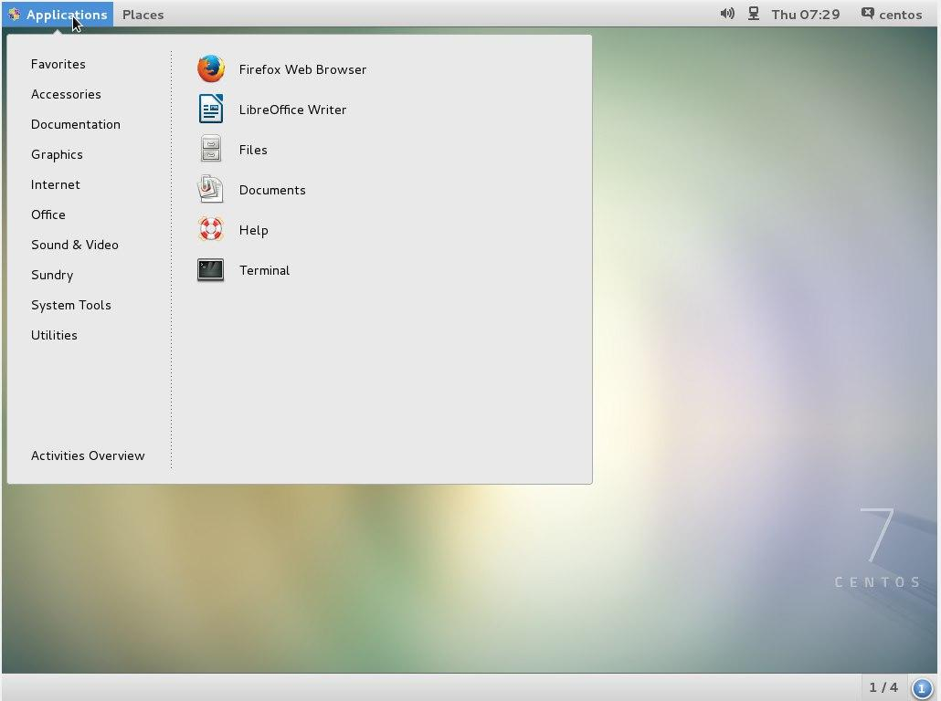

* Закладка Places (зроблено для швидкого пошуку папок.)

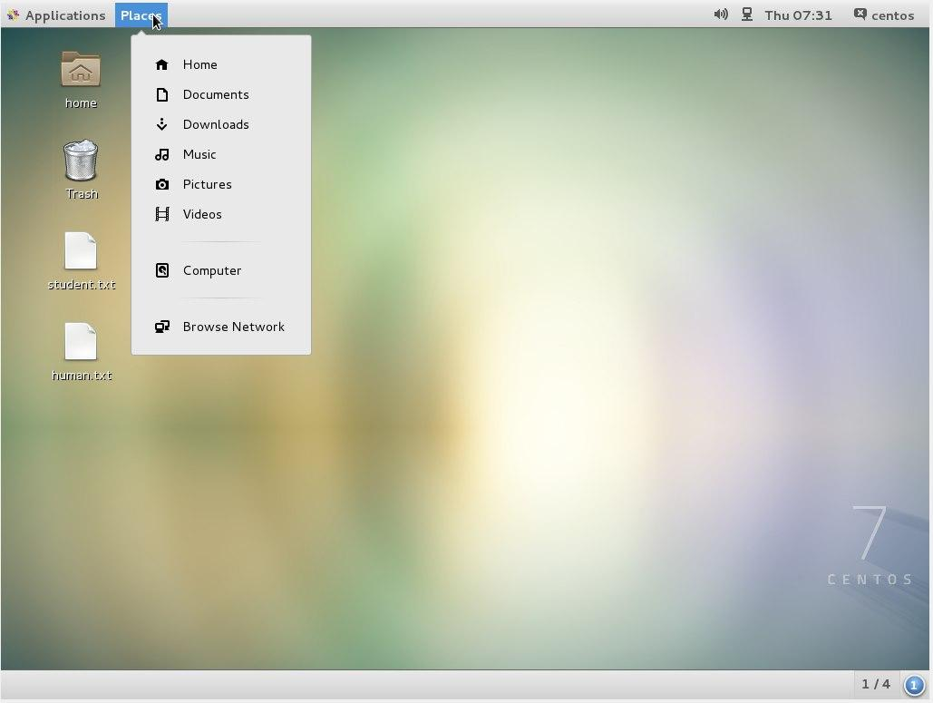

* Меню System (за допомогою цього меню можна виконувати налаштування, заходити в «**System Log**» та оновляти систему, драйвера та програми.)

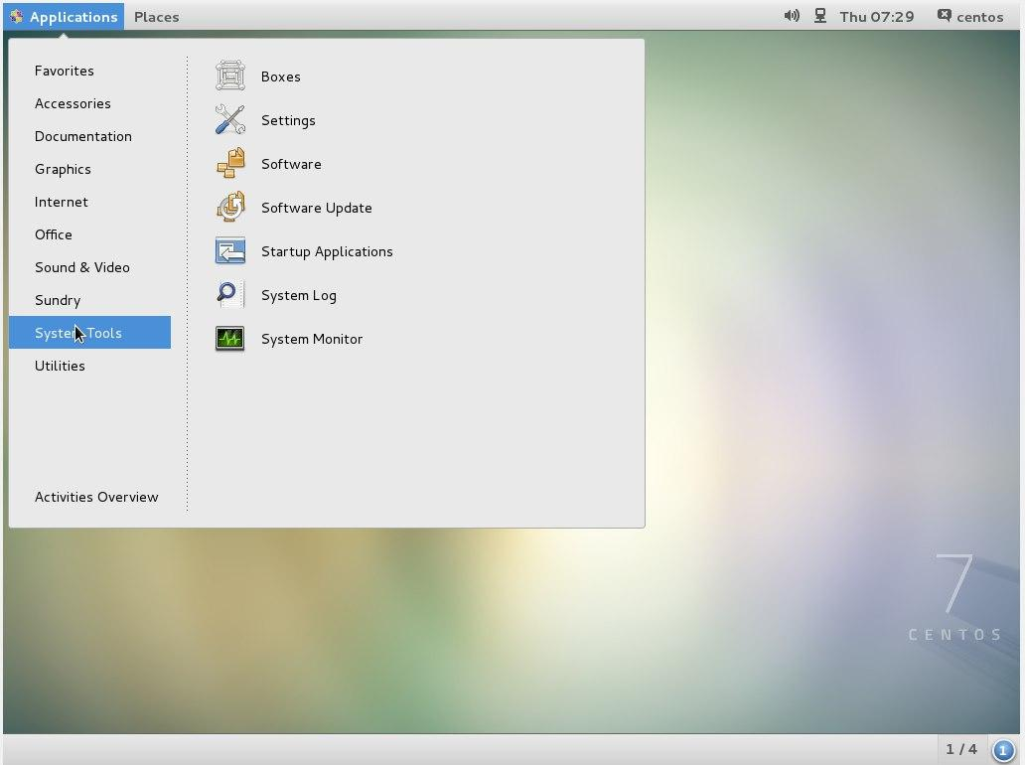

* Навігаційний простір Activities overview (виконує перехід на таку панель з програмами)

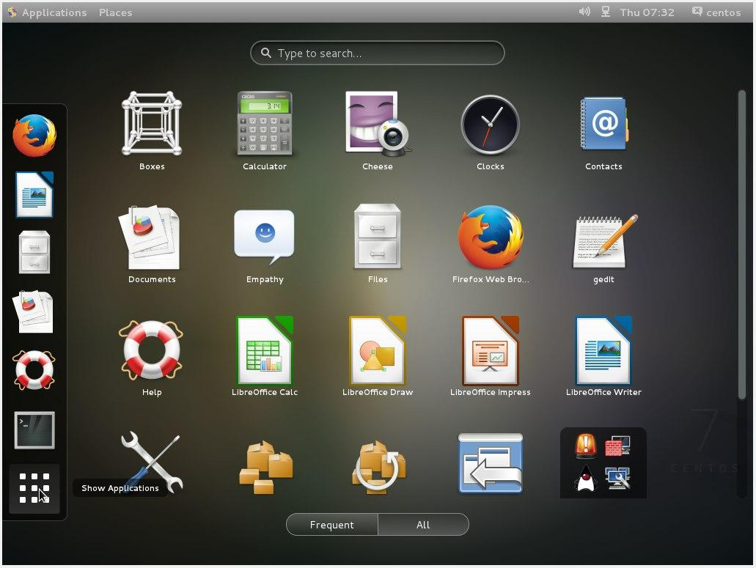

* 1. Запуск програм. Дослідіть можливості запуску додатків різними способами:
* Запуск програм через панель швидкого запуску
* Запуск програм через пошук в меню
* Запуск програм через віджет запуску
* Запуск програм через глобальне меню
  1. Вихід з системи та завершення роботи в CentOS. Виконайте наступні дії (наведіть скріни):
* Змініть користувача на root (пароль для входу: reverse)
* Виконайте перезавантаження системи
* Вимкніть систему

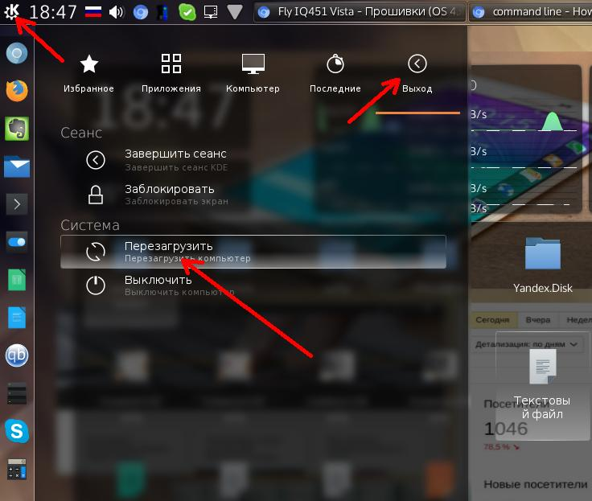

1. Робота в середовищі мобільної ОС.
   1. Опишіть головне меню вашої мобільної ОС, який графічний інтерфейс вона використовує?

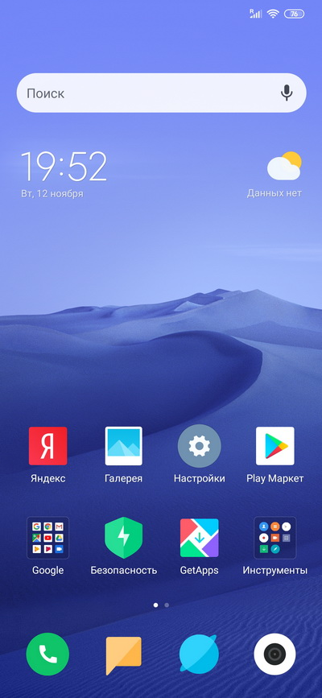

На головному меню є телефон, браузер, повідомлення, камера, галерея, play маркер

1. Опишіть меню налаштувань компонентів мобільного телефону.

В меню налаштувань є вкладка про телефон, системні оновлення, статус захисту, SIM карти, Wi-FI, Bluetooth, точка доступу, теми, звук, синхронізація, захист, додатків і інші функції.

1. Використання комбінацій клавіш для виконання спеціальних дій.

Скріншот: якщо одночасно натиснути кнопки «регулювання гучності -» і ввімкнення/вимкнення телефону, то буде зроблений скріншот або потрібно вибрати значок скріншоту в шторці повідомлень.

Сигнал SOS: ввімкнути екран пристрою, свайп вгору на екрані вводу паролю зліва внизу зявиться кнопка для екстренного виклику.

Дзвінки: якщо ви хочете вимкнути звук дзвінка, просто натисніть на кнопку «регулювання гучності», зявиться колонка з рінем звуку і внизу потрібно натиснути кнопку з дзвіночком. Якщо ви хочете зовсім відхилити виклик, натисніть на кнопку червоного кольору на екрані під час виклику або «Power» (для цього потрібно щоб у налаштуваннях була увімкнута ця функція).

1. Вхід у систему та завершення роботи пристрою. Особливості налаштувань живлення батареї.

Для входу у систему необхідно натиснути кнопку живлення, якщо є блокування телефону ввести його.

**Висновки:**

В ході виконання лабораторної роботи нами було досліджено віртуальні машини та операційні системи різних сімейств їх графічною оболонкою, входом і виходом з системи, ознайомлення зі структурою робочого столу, вивчення основних дій та налаштувань при роботі в системі, більш детально теоретично досліджено питання операційних систем. Отримано практичні навики роботи з командами у VirtualBox’і, та його налаштування.